YARDIM BALONLARIM
Gelişim Alanı: | Sosyal Duygusal
Yeterlik Alanı: | Kişisel Güvenliğini Sağlama
Kazanım/Hafta: | Kimden, nereden, ne zaman ve nasıl yardım isteyebileceğini bilir. / 5.Hafta
Sınıf Düzeyi: | 5.Sınıf
Süre: | 40 dk (Bir ders saati)
Araç-Gereçler: | - Çalışma Yaprağı-1  - Çalışma Yaprağı-2  - Çalışma Yaprağı-3  - 5 adet balon  - 1 adet A4 kağıdı  - Kutu/torba
Uygulayıcı İçin Ön Hazırlık: | - Çalışma Yaprağı-2’de yer alan kelimeler kesilerek her 3 kelime şişirilen bir balona koyulur. Bütün balonlar için aynı işlem yapılır.  - Çalışma Yaprağı-3 grup sayısı kadar (5 tane) çoğaltılır.  - A4 kağıdı öğrenci sayısı kadar parçaya ayrılır ve her parçaya eşit sayıda 1’den 5’e kadar sayılar yazılır. Kağıtlar katlanıp kutuya/torbaya konulur.
Süreç (Uygulama Basamakları): | - Etkinliğin amacının öğrencilerin kimden, nereden, ne zaman ve nasıl yardım isteyebileceklerini bilmek olduğu açıklanır.  - Çalışma Yaprağı-1 sınıfta okunur ve öğrencilere çalışma yaprağında yer alan örnek olaylardaki karakterlerin kimden/nereden, nasıl yardım alabilecekleri sorularak sınıfta etkileşim başlatılır. Gönüllü öğrencilere söz hakkı verilir.  - Ardından uygulayıcı tarafından hazırlanan, üzerinde 1’den 5’e kadar sayıların yazılı olduğu kağıtların bulunduğu kutu/torbadan her öğrencinin birer tane kâğıt çekmesi istenir. Aynı sayıları çeken öğrenciler bir grubu oluşturur ve sınıf 5 gruba ayrılmış olur.  - Her bir gruba bir balon verilir. Öğrencilerden balonu patlatmaları ve içinden çıkan kağıtlarda yazan kişi ya da kurumlardan hangi durumlarda, nasıl, ne zaman yardım isteyebileceklerini düşünmeleri ve not almaları istenir.  - Sonrasında grup sözcüleri balonun içinden çıkan kişi/kurumu ve bu kişi/kurumlardan hangi zamanlarda, nasıl yardım isteyebileceklerini sınıfla paylaşır.  - Anlatılanlarla ilgili diğer öğrencilerin düşünceleri sorulur ve söz almak isteyen öğrencilere söz hakkı verilir.  - Uygulayıcı tarafından, balonlardan çıkan kişi ya da kurumlar dışında başka kimlerden ve nerelerden hangi durumlarda yardım alınabileceği üzerine tartışma başlatılır.  - Sonrasında öğrencilere şu sorular sorulur:  - Daha önce ne gibi sorunlar yaşadınız? Bu sorunları çözmek için kimden, nereden, ne zaman ve nasıl yardım aldınız?  - Şu an yaşamakta olduğunuz bir sorun var mı? Sizce sorununuzu çözmek için kimden yardım alabilirsiniz?  - Yaşadığınız sorunlarda bu kağıtlarda yazan kişi/kurumlar dışında yardım aldığınız kişiler/kurumlar oldu mu? Kimden, nereden, nasıl yardım aldınız?  - Öğrencilerin paylaşımları alındıktan sonra aşağıdakine benzer bir açıklama ile süreç sonlandırılır:  “Sevgili öğrenciler, etkinliğimizde kişisel güvenliğimizin korunmasında kimden, nereden, ne zaman ve nasıl yardım isteneceğinin bilinmesinin önemi üzerinde durduk. Etkinlikten öğrendiklerimizi kullanarak yardıma ihtiyaç duyduğumuzda zaman kaybetmeden, doğru kişilerden uygun bir şekilde yardım isteyebiliriz. Böylece daha çok güvende olabiliriz.”
Kazanımın Değerlendirilmesi: | - Etkinlik sonlandırıldıktan sonra Çalışma Yaprağı-3 öğrenciler tarafından bireysel olarak doldurulur ve panoda sergilenir.
Uygulayıcıya Not: | - Balon temin edilememesi durumunda kağıtlar katlanarak bir zarfa konulup gruplardan 3’er tane çekilmesi de istenebilir.  - Grup çalışmasında her bir grup üyesinin aktif olduğundan emin olunmalıdır.  - Çalışma Yaprağı 1’de verilen örnek durumlarda yer alan karakter isimleriyle sınıfta aynı isme sahip öğrenci varsa örnek durumlardaki karakter isimleri değiştirilmelidir.  Özel gereksinimli öğrenciler için;  - Gurup çalışması akran eşleşmesine yer verilerek sosyal çevre düzenlenebilir.  - Süreç sırasında kişisel güvenliği sağlamaya dönük neyin nasıl yapılacağı öğretmen tarafından gösterilerek, söylenerek ve uygulatılarak öğrenme süreci farklılaştırılabilir.
Etkinliği Geliştiren | M. Kübra Coşkuner

Çalışma Yaprağı-1

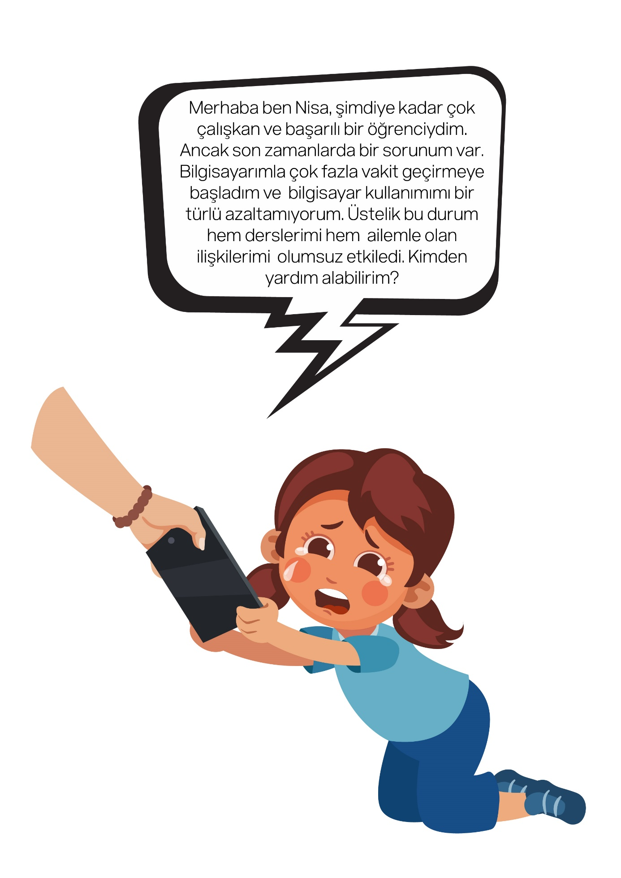

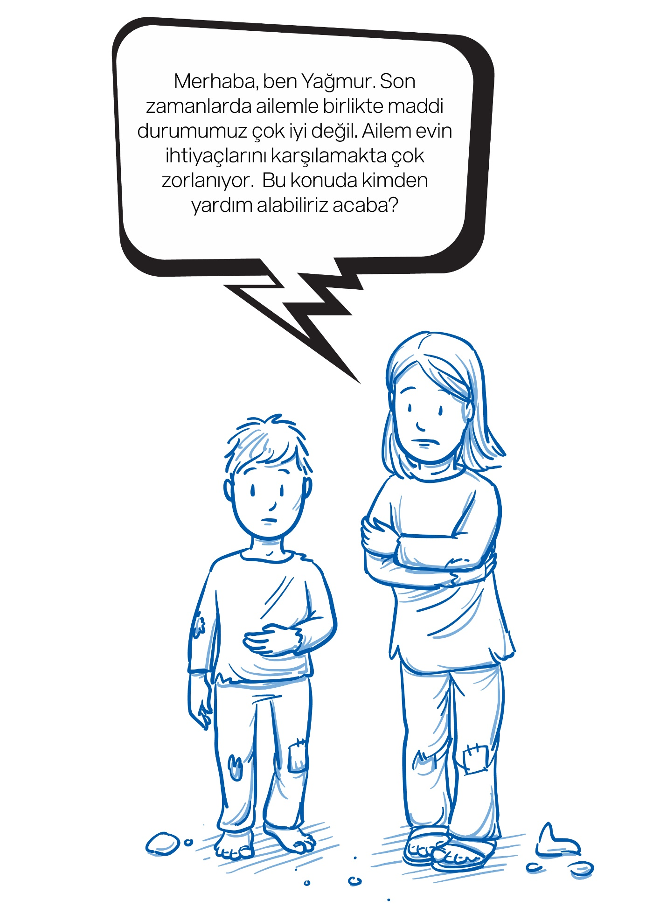

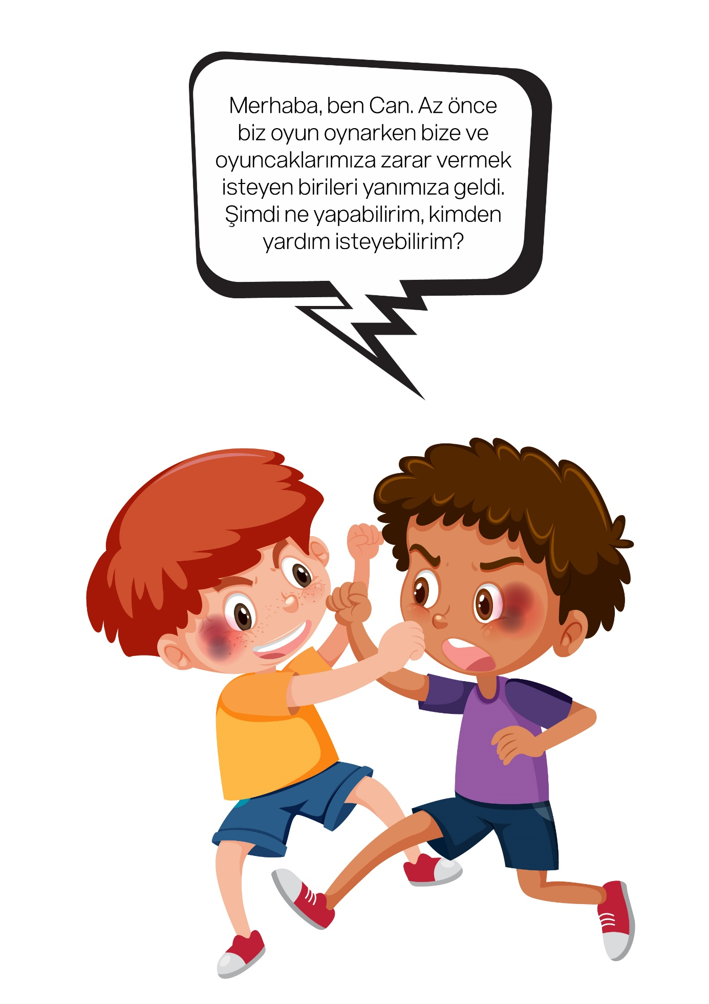

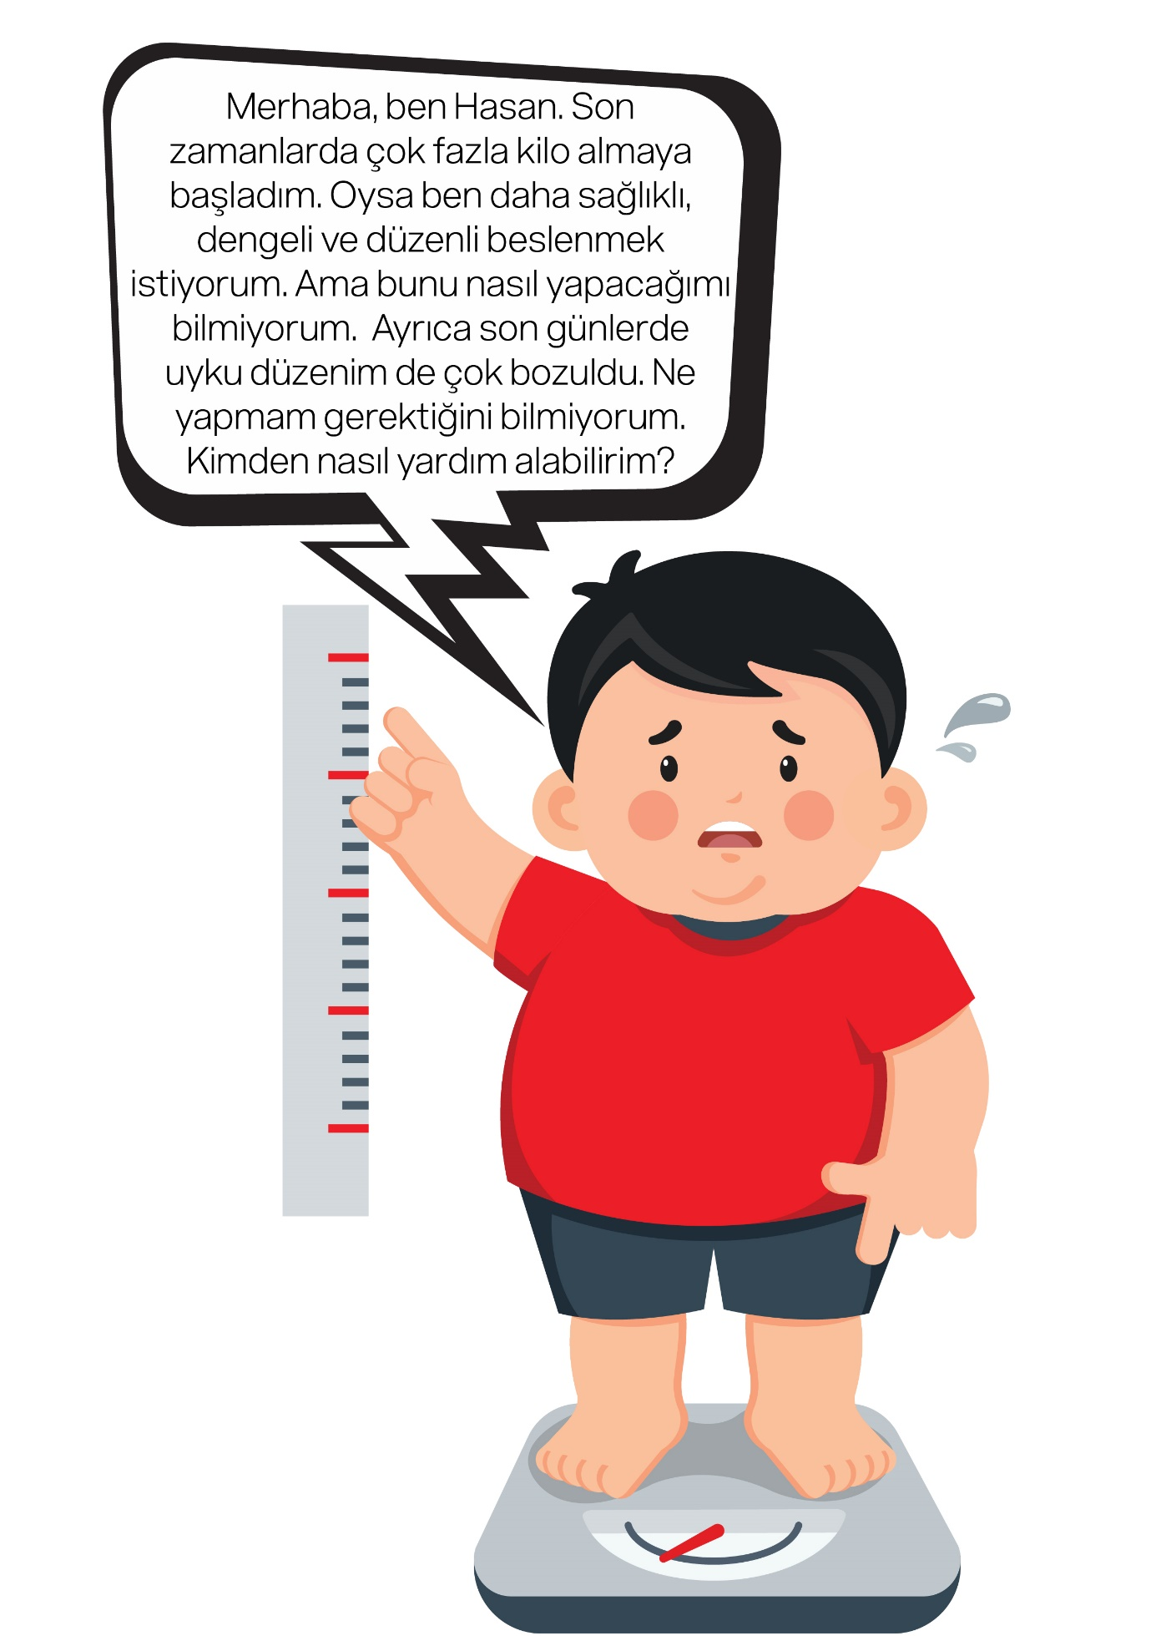

Çalışma Yaprağı-2

AİLE OKUL İDARECİLERİ

ARKADAŞ ÖĞRETMEN

POLİS DOKTOR

DİYETİSYEN PSİKOLOG

MUHTAR KOMŞU

BELEDİYE SOSYAL YARDIM KURULUŞLARI

İTFAİYE SAĞLIK OCAĞI

OKUL REHBERLİK SERVİSİ

Çalışma Yaprağı-3
HANGİ DURUMLARDA/ NE ZAMAN YARDIM ALABİLİRİM? | KİMDEN/NEREDEN YARDIM ALABİLİRİM? | NASIL YARDIM ALABİLİRİM?

